일본 호텔 검색 2단계 관측형 합성 1,000명 QA 보고서
Bundle: STAGE2_260903_1606_01 | Seed: 20260903 | Final QA: PASS | expansion_allowed: true

목적과 범위
S0 관측형 파일럿만 생성·검증했다. 10,000명, 스트레스, 오버샘플링, S1–S3는 실행하지 않았다.

생성 설계
43개 원본 세션을 복원추출하고 ID를 재매핑했다. 세그먼트/전이 쿼터는 강제하지 않았다.

품질 처리
역전 숙박일은 유효 기간으로 교정했고, 미노출 클릭은 제외했다. BOOKING은 스키마만 유지하고 0행이다.

핵심 제한
A1은 부분 채택이며 입력 상태 컬럼 부재로 효과를 분리할 수 없다. B2는 탐색지속성 교란으로 비인과적이다. A3는 제외했다. hotel_click만 상세진입 KPI로 사용한다.

G1–G5 판정
Gate | Status
G1 | PASS
G2 | PASS
G3 | PASS
G4 | PASS
G5 | PASS

원본-합성 핵심 지표
metric | original | synthetic | diff pp
zero_rate | 49.66% | 49.77% | 0.11
zero_followup_rate | 95.24% | 95.25% | 0.02
immediate_recovery_rate | 17.14% | 17.06% | -0.08
final_recovery_rate | 66.67% | 66.19% | -0.48
hotel_click_rate | 15.20% | 15.25% | 0.04
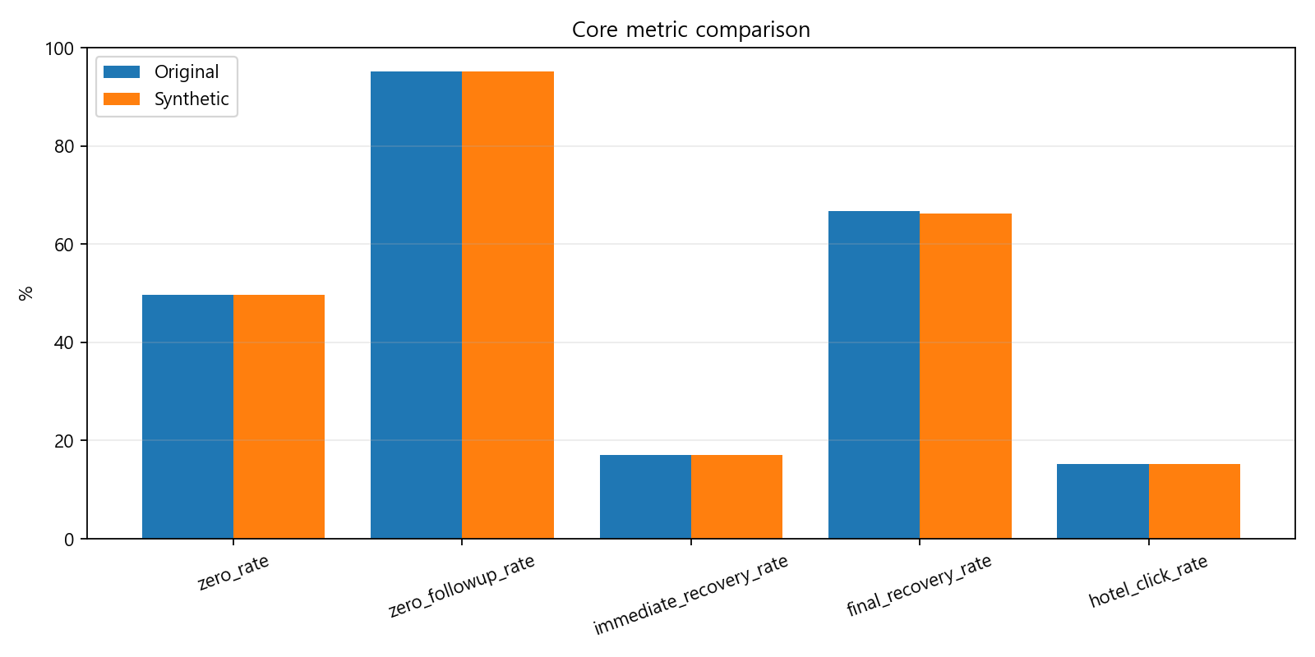
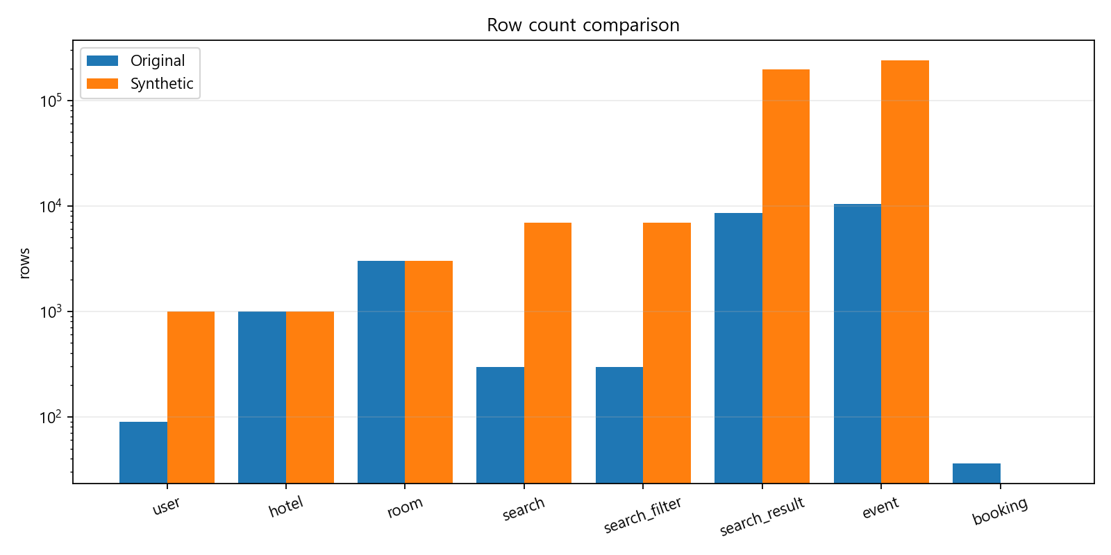

판정과 후속
최종 QA=PASS. expansion_allowed=true. 이 결과는 증강 효과를 입증하지 않으며, 10,000명 확장은 별도 승인 후에만 가능하다.

